南康区东顺园4间商铺三年经营权
拍卖(挂牌)资料

地址：江西赣州市章贡区长征大道31号商会大厦7楼701-2室
网址：www.gzrjpm.com 联系电话：0797-8302788

资 料 目 录
1、拍卖（挂牌）公告.....................1
2、网上报名流程.........................4
3、拍卖（挂牌）规则及竞买须知...........5
4、现场照片............................10
5、成交确认书（范本）...................11
6、报名表格（范本）.....................12
7、授权委托书（范本）..................13
8、租赁合同（范本）....................14
9、拍卖(挂牌）会程序...................18
10、拍卖(挂牌)会场纪律.................19

南康区东顺园4间商铺三年经营权拍卖（挂牌）公告
受委托，本公司将定于2022年10月28日10：00在南康区公共资源交易中心（金融中心三楼）举行拍卖（挂牌）会，现将有关事项公告如下：
一 、拍卖标的概况：
位于南康区东顺园小区商铺4间，总建筑面积347.01m²，挂牌起始价15元/㎡/月，租金从第2个租赁年度起每年递增5%，租赁期限三年（以签订租赁合同为准计算起租日），目前商铺为毛坯，各商铺详细信息见下表：
标的  序号 | 楼栋号/楼层 | 商铺号 | 建筑面积（㎡） | 挂牌起始价  （元/㎡/月） | 竞租保证金（元）
1 | 3#二楼 | 2038 | 69.46 | 15 | 5000
2 | 4#二楼 | 2045 | 69 | 15 | 5000
3 | 4#二楼 | 2046 | 106.48 | 15 | 7000
4 | 4#二楼 | 2047 | 102.07 | 15 | 7000
特别提醒：
1、租赁物不得用于从事KTV、易燃易爆、危险化学品等影响小区居民生活的行业，也不得用于开设私立幼儿园。
- 免租期3个月（包含在租赁期限以内）；具体租期起止时间依双方协议为准。
二、挂牌拍租方式：拍卖（挂牌）方式：两人或两人以上报名竞租则采取增价拍卖方式进行，价高者得；如一人报名竞租，则采取挂牌方式按拍卖（挂牌）起始价报价成交。
三、标的展示时间及地点：公告之日起至拍卖日前，在标的物所在地。
四、竞租资格：
具有相应经济能力的企业、组织和个人（除法律、法规另有规定者外）均可报名参加竞租。竞买人须在2022年10月27日17时前按报名事项第2条“网上报名流程”的要求完成报名手续，交纳足额保证金，经查证到账后，方可取得竞买资格。
五、报名事项：
1、报名方式：网上报名，在江西省公共资源交易网平台网上报名，无需线下报名。
2、网上报名流程：①登陆江西省公共资源交易网进行网上报名（开户银行自行选择）；②将网上竞买保证金转账至网上交易系统自动生成的竞买保证金账户内（注意：必须从报名人注册时绑定的同名银行账户转账，同时，交易中心对入账到非“赣州市南康区公共资源交易中心”账户的资金不负任何责任）。③缴纳网上竞买保证金后，登陆网上系统查询竞买保证金缴纳状态，并点击“同步银行入账数据”，显示“入账成功”后方为报名成功。
3、竞租人须在2022年10月27日17时前缴纳竞租保证金。
六、竞租保证金缴纳账号：报名竞租，竞租保证金须按网上交易系统的规则和要求，采用银行转账方式从企业或个人开户银行的基本账户转入到江西省公共资源交易网（http://www.jxsggzy.cn/web/）登入系统后自动生成的账户中，必须在指定的时间内到账。
开户名：赣州市南康区公共资源交易中心
开户行：投标人自行从系统中选择
账 号：账号登入系统后自动生成获取
七、特别提示：
1、本次挂牌按标的物实际现状为准（含瑕疵），由竞买人自行实地察看挂牌招租标的情况，拍卖人及委托人均不承担瑕疵担保责任。
2、一个竞买人可以报名竞买多个标的，但必须按规定线上报名并成功缴纳相应的足额竞买保证金，方可参与竞买。
3、竞租成功后，竞得人于确认成交之日起五个工作日缴纳履约保证金和第一季度租金，并持《成交确认书》、缴款凭证及有效身份证件原件与委托方签署租赁合同和有关协议，办理标的物移交手续。
4、竞租人应在拍卖（挂牌）会前半小时内现场签到并提交以下材料：①、个人报名的提供身份证原件及复印件等；②、以公司名义报名的需提供公司营业执照复印件，授权委托书原件、法人身份证原件及复印件、被委托人身份证原件及复印件等，均加盖公章；③、《竞租承诺书》原件；④、竞租保证金进账单回执。
八、详情请登陆江西省公共资源交易网（网址http://www.jxsggzy.cn）免费下载获取。
九、咨询电话及地址：
0797－8302788；15270602299（郭女士）；15970739236（袁女士）
1、南康区东山北路段东顺园小区4号楼2楼
2、赣州市章贡区长征大道31号商会大厦7楼701-2室
赣州市南康区城市建设发展集团有限公司
赣州市瑞京拍卖有限责任公司
2022年10月20日

网上报名流程
一、网上报名
1、初次参加网上竞买人首先注册：进入江西省公共资源交易网（网址：http://www.jxsggzy.cn）
先进行注册登记（选择“交易主体登录”，点击“免费注册”，在投标人身份类型中勾选“产权竞买人”，填写基本信息注册）；
2、网上报名：登录江西省公共资源交易网（网址：http://www.jxsggzy.cn）点取我报名的项目，选择保证金缴纳履行，系统将自动生成缴纳竞买保证金账户以确认网上报名成功；
3、保证金：登录江西省公共资源交易网找到对应的项目，按生成的竞买保证金缴纳账户进行转账，转账成功后进入系统点保证金的同步银行入账数据；
网上报名时间及竞买保证金缴纳截止时间：2022年10月27日17：00前；
二、已参加网上报名的竞买人依据网上报名流程的第2至第3条进行网上报名。
三、其他事项
1、保证金不接受通过非转账方式出账（既只能通过转账方式体现，不接受现金缴纳方式入账）、支付宝等第三方支付平台支付及非报名人账户出账；
2、操作系统请使用Win7以上版本；浏览器请使用IE10、IE11，其它操作系统与浏览器可能会影响您正常参与网上交易活动。

拍卖（挂牌）规则及竞租须知
根据《中华人民共和国拍卖法》、《中华人民共和国合同法》等法律、法规，受委托，赣州市瑞京拍卖有限责任公司负责本次拍卖（挂牌），特制定本规则及竞买须知：
凡有意竞租者，必须认真阅读本次拍卖（挂牌）资料及规则，并对自己的竞租行为负责；凡报名参加本次拍卖（挂牌）会竞租者，皆视为其对本规则已予认可，皆视为自愿接受本规则及本次资料所提要求的约束。对拍卖（挂牌）文件有疑问的，可在拍卖（挂牌）会开始前向赣州市瑞京拍卖有限责任公司咨询。咨询电话：0797-8302788
本次拍卖（挂牌）是以公开竞价的形式，严格地执行公开、公平、公正、诚实信用的原则，将拍卖（挂牌）物品或财产权利转让给最高应价者的买卖方式，一切活动具有法律效力。
一、拍卖（挂牌）标的
- 位于南康区东顺园小区商铺4间（店面以委托人移交时现状为准）；总建筑面积347.01㎡，挂牌起始价15元/㎡/月，目前商铺为毛坯，各商铺详细信息见下表：
标的  序号 | 楼栋号/楼层 | 商铺号 | 建筑面积（㎡） | 挂牌起始价  （元/㎡/月） | 竞租保证金（元）
1 | 3#二楼 | 2038 | 69.46 | 15 | 5000
2 | 4#二楼 | 2045 | 69 | 15 | 5000
3 | 4#二楼 | 2046 | 106.48 | 15 | 7000
4 | 4#二楼 | 2047 | 102.07 | 15 | 7000
特别提醒：
- 租赁物不得用于从事KTV、易燃易爆、危险化学品等影响小区居民生活的行业，也不得用于开设私立幼儿园。
- 免租期3个月（包含在租赁期限以内）；具体租期起止时间依双方协议为准。
- 租金从第2个租赁年度起每年递增5%，租赁期限为三年，租赁期限（以签订租赁合同为准计算起租日）。在承租期间，产生的用水、用电、物业、宽带、证照办理、税收、工商管理等费用由承租人自行承担。
- 承租期间租金的支付方式，应严格按照双方签定的《租赁合同》规定的时间内按时、按量缴纳。其它约定，出租方和承租方应严格遵守。
- 承租人在租赁期间屋现有结构如需变动，应征得出租方许可。如有违反，出租方可以解除租赁合同。
- 竞租人如要拆除墙体（承重墙不可拆）须缴纳保证金5000元给出租方，拆除两扇墙体须交两份保证金，以此类推。退租时，需将墙体恢复原样，待出租方验收后，方可无息退回。
- 承租人未在租赁期满提前退租的，履约保证金将不予退还。
- 租赁期间，店面内的一切安全问题及相关证件的办理由承租人负责，出租方如需自用、城市建设、旧房改造拆建等政府行为，出租方将提前六个月通知承租人，承租人必须在限期内无条件将所属店面腾空交回出租方，费用承租人自理。租赁合同期间至此自动失效。
9、其它按照《租赁合同》条款约定。
二、拍卖（挂牌）方式
两人或两人以上报名竞租则采取增价拍卖方式进行，价高者得；如一人报名竞租，则采取挂牌方式按拍卖（挂牌）起始价报价成交。
三、拍卖（挂牌）相关时间
报名截止时间：即日起至2022年10月27日17时止；
保证金到账截止时间：即日起至2022年10月27日17时止；
拍卖会时间：2022年10月28日10：00；
拍卖会地点：南康区公共资源交易中心。
四、拍卖程序
1、已报名的竞买者，应凭有效身份证件、竞买保证金转账单原件于2022年10月28日10时前到达拍卖会（挂牌）现场，经核对竞租保证金已到账名单后,方取得竞租资格，并在签到处签到领取竞租号牌参加拍卖（挂牌）会，否则视为弃权。竞租人进入拍卖（挂牌）会场，即表明该竞租人已全面知晓本次拍卖（挂牌）的所有规定及拍卖（挂牌）标的情况；拍卖（挂牌）时，应遵守会场秩序，讲究文明礼貌，不恶意串通，不垄断或干扰其他竞租人应价，也不得干扰或阻扰拍卖师（招拍挂主持人）及其它工作人员的正常工作，否则保证金不予退还，并冲抵拍卖佣金，同时追究其相关的法律责任。
2、本次拍卖（挂牌）会由拍卖师宣布标的起拍价后，竞租人举牌应价，加价幅度由拍卖师确定，拍卖师有权临时调整拍卖标的加价幅度。竞租人出价不得低于拍卖师叫价，每次加价不得低于最低加价幅度。当最高应价产生且无人再继续加价时，由拍卖师三声报价后击槌成交。
3、落槌成交后竞得人须当即与拍卖人签订《拍卖（挂牌）成交确认书》。未签订《拍卖（挂牌）成交确认书》的视为违约，已交竞租保证金不予退回，并冲抵拍卖佣金。
五、保证金的退还
竞得人与未竞得者的竞买保证金如无违规违约行为在拍卖活动结束后5个工作日内由南康区公共资源交易中心原渠道无息退还。
六、履约保证金及签署合同
竞得人于成交后5个工作日内缴纳履约保证金和第一季度租金，并持《拍卖（挂牌）成交确认书》、缴款凭证及有效身份证件原件与委托方签署《租赁合同》和有关协议，办理标的物移交手续。
七、拍卖（挂牌）佣金
1、本次拍卖（挂牌）竞得人需向拍卖人支付拍卖佣金，拍卖佣金按1千元整/间收取，成交之日起3个工作日内一次性付清。
八、其他事项
1、本公司和委托方提供的有关标的说明仅供竞租人参考，如与实际有出入以实际为准，不增减成交价款。有意竞租人请亲自实地看样，未看样的竞租人视为对本标的实物现状的确认。竞租人一旦参与竞租，即视为对拍卖（挂牌）财产已完全了解，并接受拍卖（挂牌）财产的现状和一切已知及未知的瑕疵，本公司及委托方不承担拍卖（挂牌）标的的瑕疵担保责任。
2、竞得人如不按期交清履约保证金、第一季度租金及拍卖佣金，应按日承担成交价款千分之一的违约金；同时本公司有权取消其承租人（中标人）资格，并按《拍卖法》第39条规定，将该标的再行拍卖（挂牌）。原承租人（中标人）应向本公司支付第一次拍卖中其本人及委托人应支付给本公司的佣金。再次拍卖的成交价款低于第一次成交价款的，差额部分由原竞得人补足。
3、本拍卖（挂牌）规则和竞买须知如有更改和补充，以拍卖挂牌会场宣布的为准。
4、未尽事宜，根据《中华人民共和国拍卖法》、《中华人民共和国城市房地产管理法》、《中华人民共和国合同法》等法律、法规来处理。
九、拍卖（挂牌）佣金缴纳到以下账户：
户 名：赣州市瑞京拍卖有限责任公司
开户行：中国银行股份有限公司赣州市分行
帐 号： 2022 1078 9672

赣州市瑞京拍卖有限责任公司
2022年10月20日

现场照片（仅供参考）
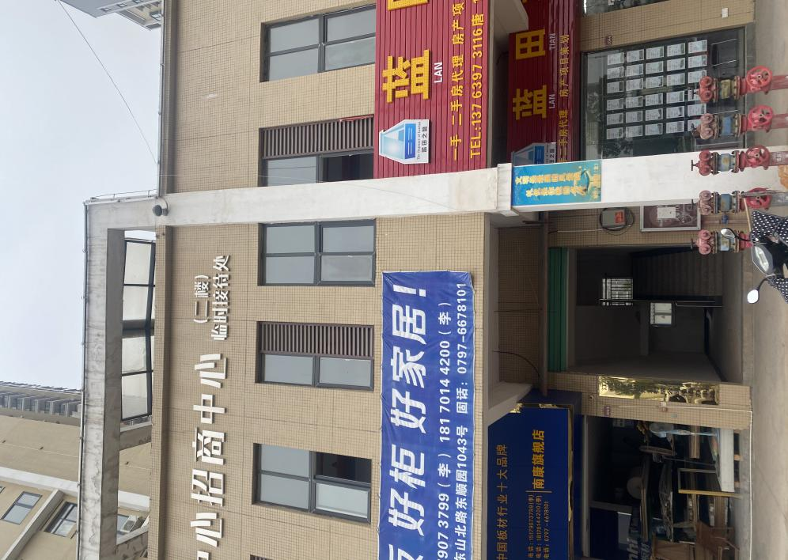
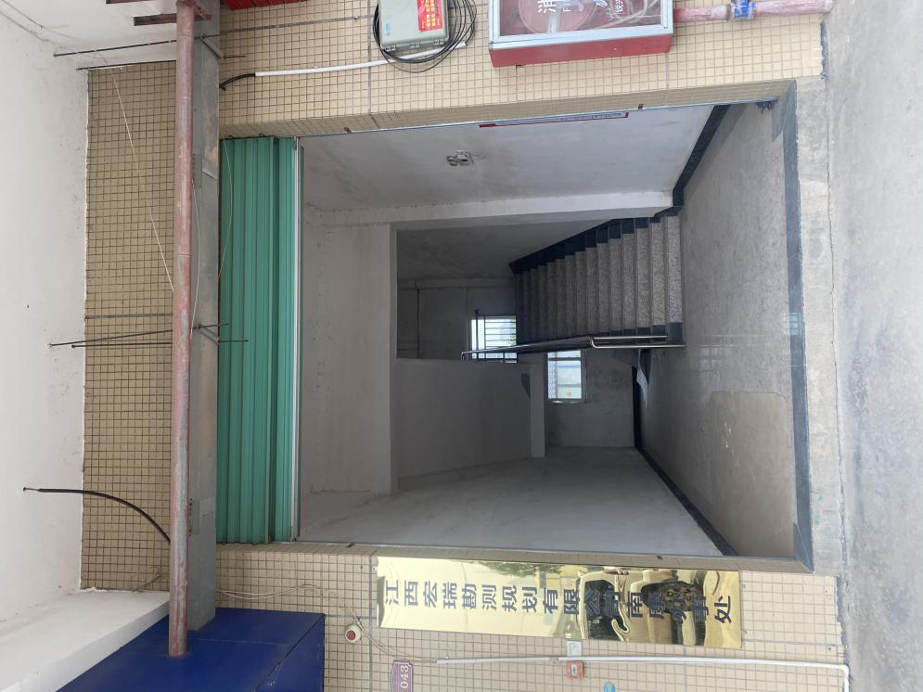
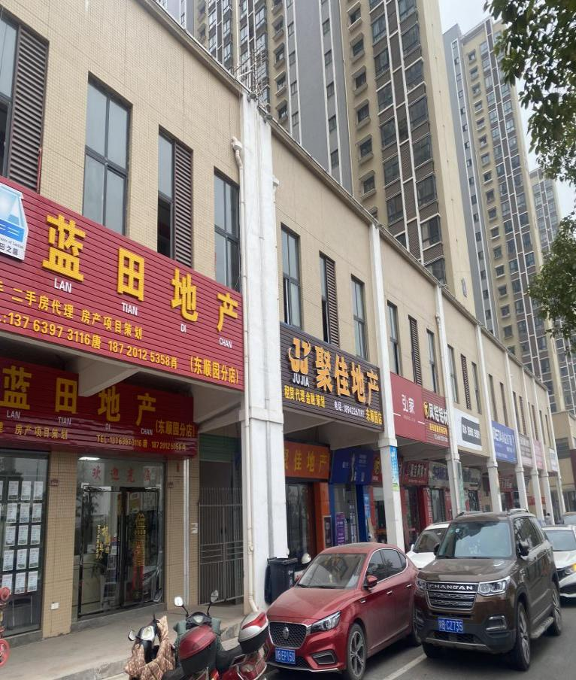
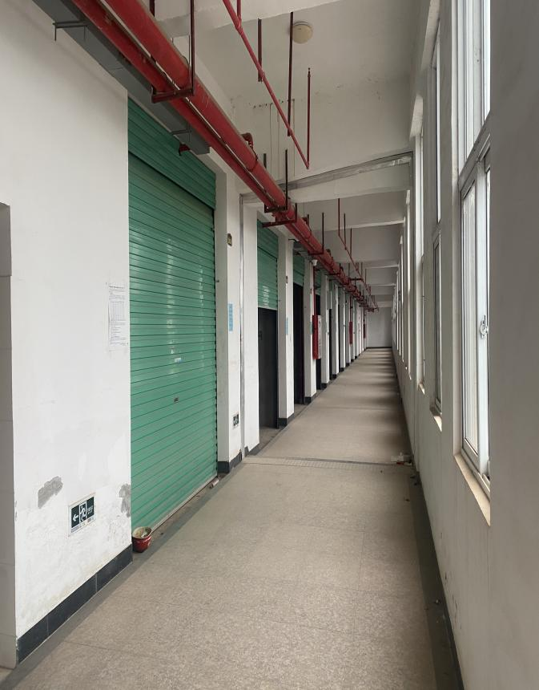
拍卖（挂牌）成交确认书（范本）
拍卖人：赣州市瑞京拍卖有限责任公司
地 址：赣州市章贡区长征大道31号商会大厦7楼701-2室
竞得人： （身份证号： ） 竞租号牌： 号
在2022年10月28日10：00在南康区公共资源交易中心（金融中心三楼）举行的拍卖（挂牌）会上，竞得人经过公开竞价，成功竞得以下标的，依照《中华人民共和国拍卖法》等法律、法规规定，双方签订拍卖成交确认书如下：
拍卖（挂牌）成交标的： 。（实际面积由相关权证部门核定为准）
- 成交价款及付款方式：
1、成交单价（大写）： 元/㎡/月（￥： 元/㎡/月）
2、三年总成交价（大写）： 元整（￥： 元）
竞得人的竞租保证不冲抵任何费用，履约保证金、租金及佣金等按拍卖（挂牌）文件要求支付。
二、手续办理：承竞得人付清全部款项后凭本成交确认书5个工作日内与委托方签订《租赁合同》。
三、声明：竞得人已充分了解拍卖标的（挂牌）全部情况，同意按现状接收；逾期未付清成交价款和其他费用，视为违约，由委托人收回拍卖(挂牌)标的，所交保证金不予退还，优先冲抵拍卖佣金，并由竞得人承担由此产生的法律责任。
四、本成交确认书一式三份，委托人、拍卖人、竞得人各执一分。
委托人（签字）： 竞得人（签章）：
拍卖人（盖章）： 竞得人电话：
联系电话：0797-8302788
2022年10月28日
竞 租 报 名 表（范本）
竞 租 人
（单位或个人）
法定代表人（或负责人） |  | 联系人  电 话
竞 租 人  营业执照号 |  | 竞 租 人  身份证号
被委托人 |  | 被委托人  身份证号
竞租标的 | 南康区东顺园小区 商铺  三年经营权拍卖
竞租人承诺 | 本单位已领取并详细阅读拍卖（挂牌）资料，对标的现状进行了审验，对标的现状的全部情况（含瑕疵）已完全知悉并认可。  本竞租人如通过竞租成为承租人后，将按拍卖（挂牌）资料约定支付所有款项等。否则本人放弃所缴竞租保证金并优先支付拍卖佣金，同时愿按《拍卖（挂牌）规则及竞租须知》的约定承担违约责任。  （签章） 年 月 日
竞租保证金 | 人民币 元整
备 注

授权委托书
委托人 |  |  | 受托人
姓名 |  |  | 姓名
性别 |  |  | 性别
出生日期 |  |  | 出生日期
单位名称 |  |  | 单位名称
职务 |  |  | 职务
证件号码 |  | 身份证（）护照（） | 证件号码 | 身份证（）护照（）
本人授权受托人代表本人参加2022年10月28日10：00在南康区公共资源交易中心（金融中心三楼）举行的南康区东顺园4间商铺三年经营权拍卖（挂牌）会，授权内容如下：
1、参与报名、拍卖等活动事宜；
2、代表本人签订《拍卖成交确认书》和与本次拍卖会有关的具有法律意义的任何文件、凭证；
3、受托人在上述权限范围内所做出的承诺、签署的合同或文件，本人均予以认可，并承担由此产生的法律后果。

委托人（签名）：
年 月 日
备注 | 兹证明前述委托书确系本单位法定代表人亲自签署。  （单位公章）  年 月 日

南康区国有资产经营权租赁合同（范本）

出租方（以下称甲方）：赣州市南康区城市建设发展集团有限公司
法定代表人：吴云
地址：南康区金融中心2号楼7楼

承租方（乙方）：
身份证号：
住址：

甲、乙双方根据<<中华人民共和国合同法>>等有关法律、法规，本着平等互利的原则，经友好协商，现就乙方租赁甲方店铺事宜达成一致，并签订本合同。
第一条 租赁物基本情况
甲方出租给乙方的租赁物位于：南康区东山新区东顺园 号商铺共 间，建筑面积共 ㎡。
第二条 租赁期限
租赁期限为三年，即自 年 月 日至 年 月 日止。
第三条 履约保证金
1、乙方在签订合同时应向甲方支付履约保证金大写人民币 元整（￥ .00元）。如乙方在租赁期内无违约情形，甲方应在合同期满并办理完相关结算、退房手续后30日内，无息退还履约保证金；若乙方有欠缴或其他未结清的费用或其他违约责任的，则甲方可将履约保证金折抵后剩余部分退还乙方，不足抵扣部分乙方应负责补足差额。
2、乙方未在签订合同后10日内全额支付履约保证金，甲方有权解除本合同。
第四条 租金
1、租金从第二个租赁年度起，每个租赁年度的租金在上一租赁年度租金的基础上递增5%，即：
第1年： 至 ，租金 元/㎡·月；
第2年： 至 ，租金 元/㎡·月；
第3年： 至 ，租金 元/㎡·月；
2、租金支付方式：租金每季度（3个月）缴纳一次,在签订合同时缴纳合同期第一个季度（3个月）的租金, 此后每个季度（3个月）的最后一个月的20日前缴纳下一个季度（3个月）的租金，先付后用。
3、乙方按本合同约定时间将租金汇往甲方下列账号：
收款单位：赣州市南康区城市建设发展集团有限公司
开 户 行：赣州银行南康支行
帐 号：2850000103080001868
4、乙方应按时支付租金，逾期支付的，自逾期之日起，按应付款百分之二（2%）/月支付违约金，该违约金可在履约保证金中予以扣减。逾期15日未付清应付款项，甲方有权停水、停电，造成的损失由乙方自行承担。逾期三十日未付清应付租金额，甲方可以解除合同，同时所收履约保证金不予退还。
第五条 租赁期间租赁物的修缮
1、租赁期间，租赁物的水（含水表、水管等）、电（含电表、电线、开关、灯等）、卷闸门（含其他门）、窗、地板等其他设施的更换安装日常维修由乙方自行负责，费用由乙方承担。
2、因乙方管理使用不善造成租赁物及其相连设备的损失和维修费用，由乙方承担，如乙方拒不赔偿或维修至原状的，履约保证金不予退还，如该保证金不足以弥补损失的，乙方应当补足。
第六条 关于装修和改变租赁物结构的约定
1、乙方因经营需要，需对租赁物进行装修装潢的，须征得甲方书面同意，费用由乙方自理。租赁期满后，乙方对租赁物的装修物及添附物归甲方所有，乙方不得折除和损坏，甲方不向乙方作出任何经济补偿。因乙方原因导致合同提前终止或解除的，乙方对租赁物的装修物及添附物归甲方所有，甲方不予任何经济补偿。
2、乙方在装修、营业期间不得擅自拆改租赁物房屋结构、配套设备，不得破坏消防设施，不得损坏其使用功能。若出现本款约定情况时，甲方有权解除合同，所收的履约保证金不予退还。乙方负责恢复原状并承担由此造成的一切经济责任和法律责任。
- 租赁物的用途
1、本合同约定租赁物用途为： 。
2、乙方应将租赁物用于本合同约定的用途，未经甲方同意，乙方改变用途或在租赁物内进行违法活动的，甲方可以解除本合同，所收履约保证金不予退还。因乙方的责任造成甲方损失的，乙方应据实承担赔偿责任。
第八条 租赁物的转租、退租、收回
- 转租：未经甲方书面同意，乙方不得转租、转借租赁物或转让他人经营。未经甲方同意而转租的，甲方可以解除合同，所收履约保证金不予退还。
- 本合同有效期内，经甲乙双方协商一致，通过书面协议，可提前终止本合同。
- 甲乙双方因故需要在本合同期满前解除合同，须提前一个月向对方提出，并需得到对方的书面同意。
- 在合同期内，甲方单方面终止合同，退还履约保证金。乙方单方面终止合同，履约保证金不予退还，同时赔偿甲方损失。
- 在承租期内，合同任何一方在符合解除合同条件的前提下解除合同的，须以书面形式通知另一方，自书面通知送达之日起本合同解除，合同双方办理合同终止结算、退房手续。
- 租赁期满或因解除合同而导致合同终止以及出现本合同约定的甲方有权解除合同收回租赁物情形时，乙方必须在租赁期满或解除合同以及合同终止之日起15日内自行搬出承租房屋内的全部物品，逾期房屋内仍有余物，甲方有权自行处理。乙方逾期搬出的，每逾期一天应按合同期满或终止前日租金标准的双倍向甲方支付租赁物占用费，且履约保证金不予退还。
- 合同期满或终止，乙方应将租赁物及附属设施、设备完好交还甲方，交还租赁物应当保持租赁物及设施、设备的完好状态，不得影响租赁物的正常使用，若租赁物损坏，甲方有权按损坏价值直接在履约保证金中扣减，不足部分乙方据实给予补足。
第九条 其他约定
1、甲方保障乙方对本宗资产经营权在合同期内的合法经营。
2、乙方应负自我管理责任，遵纪守法、合法经营、照章纳税、注意防火、防盗等安全，且应服从相关部门的管理，配合做好符合有关的行政、安全生产、治安、卫生和物业管理等各项工作，自觉缴纳该房屋租赁期内所发生的水电、物业等各项费用。乙方承租期间，造成甲方或第三人人身、财产损失的，均由乙方承担责任。甲方对发生在乙方所承租物的治安、安全生产事故、劳动用工、劳资纠纷等问题概不负任何责任。
3、乙方在日常经营中应强化安全意识，自觉防范火灾等安全事故的发生，租赁期间因乙方原因发生的安全事故，其损失和责任由乙方负责。
4、经营期间的水费、电费、卫生费、物业管理费等费用由乙方承担。
第十条 免责条件
1、因不可抗力原因致使本合同不能继续履行造成的损失，甲、乙双方互不承担责任。
2、因国家、政府规划及城市建设、公共建设、需要拆除本宗资产，提前拍卖或改造租赁物时，致使乙方造成的损失，甲方不承担赔偿责任。
第十一条 本合同未尽事宜，经甲、乙双方协商一致，可订立补充协议，补充协议为本合同组成部分，与本合同具有同等法律效力。
第十二条 双方因本合同相关事宜发生争议的，应友好协商解决；无法协商一致的，由租赁物所在地具有管辖权的人民法院裁决。
第十三条 本合同经双方法定代表人或授权代表人签字并加盖公章后生效。合同一式肆份，甲方叁份，乙方壹份，具有同等法律效力。

【以下无正文，为合同签署页】

甲方（盖章）： 乙方（签字、捺印）：

法定代表人： 联系电话：

联 系 人：

联系电话：

签订日期： 年 月 日

拍 卖 （挂 牌） 会 程 序

1、拍卖（挂牌）会由招拍挂主持人宣布开始；
2、介绍出席拍卖（挂牌）会的有关领导；
3、宣读拍卖（挂牌）会场纪律；
4、拍卖师（招拍挂主持人）介绍标的基本情况并宣读《拍卖（挂牌）规则及竞买须知》；
5、开始拍卖（挂牌）；
6、宣布竞得者及成交价；
7、签订《拍卖成交确认书》。

拍 卖 （挂 牌） 会 场 纪 律
一、进入拍卖（挂牌）会场，必须严格遵守会场纪律，共同维护会场秩序，服从现场工作人员的安排。
二、参加本次拍卖（挂牌）会的人员进入拍卖现场后，应按指定的座位入座。
三、参加竞租的人员必须按照拍卖（挂牌）规则的要求举牌竞价，不得阻碍招拍挂主持人的正常拍卖（挂牌）工作，不得威胁、恐吓其他竞买人，不得恶意串标。
四、拍卖（挂牌）会场严禁打架、斗殴，寻衅滋事。
五、对扰乱会场秩序、影响拍卖（挂牌）工作的人员，将取消其竞租资格，并由会场工作人员带离现场，直至追究法律责任。
六、疫情防控期间有下列情形之一的人员，一律不得进入拍卖会现场：一是最近14天接触过新冠肺炎疑似或确诊患者的;二是来自疫情风险等级在中风险以上地区的(风险等级可通过中国政府网的“国务院客户端小程序”查询)﹔三是近期有发热、乏力、干咳、气促等可疑症状的；四是体（额）温超 过37.3℃的。

